15-05 RM 04442
Hardware e Software
Atividade – Página: 11
Escreva (H) para Hardware e (S) para Software:

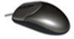(H ) 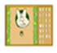( S)

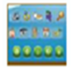 ( S) 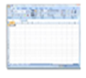( SS)

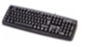(H ) 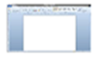 (S )

(H )

